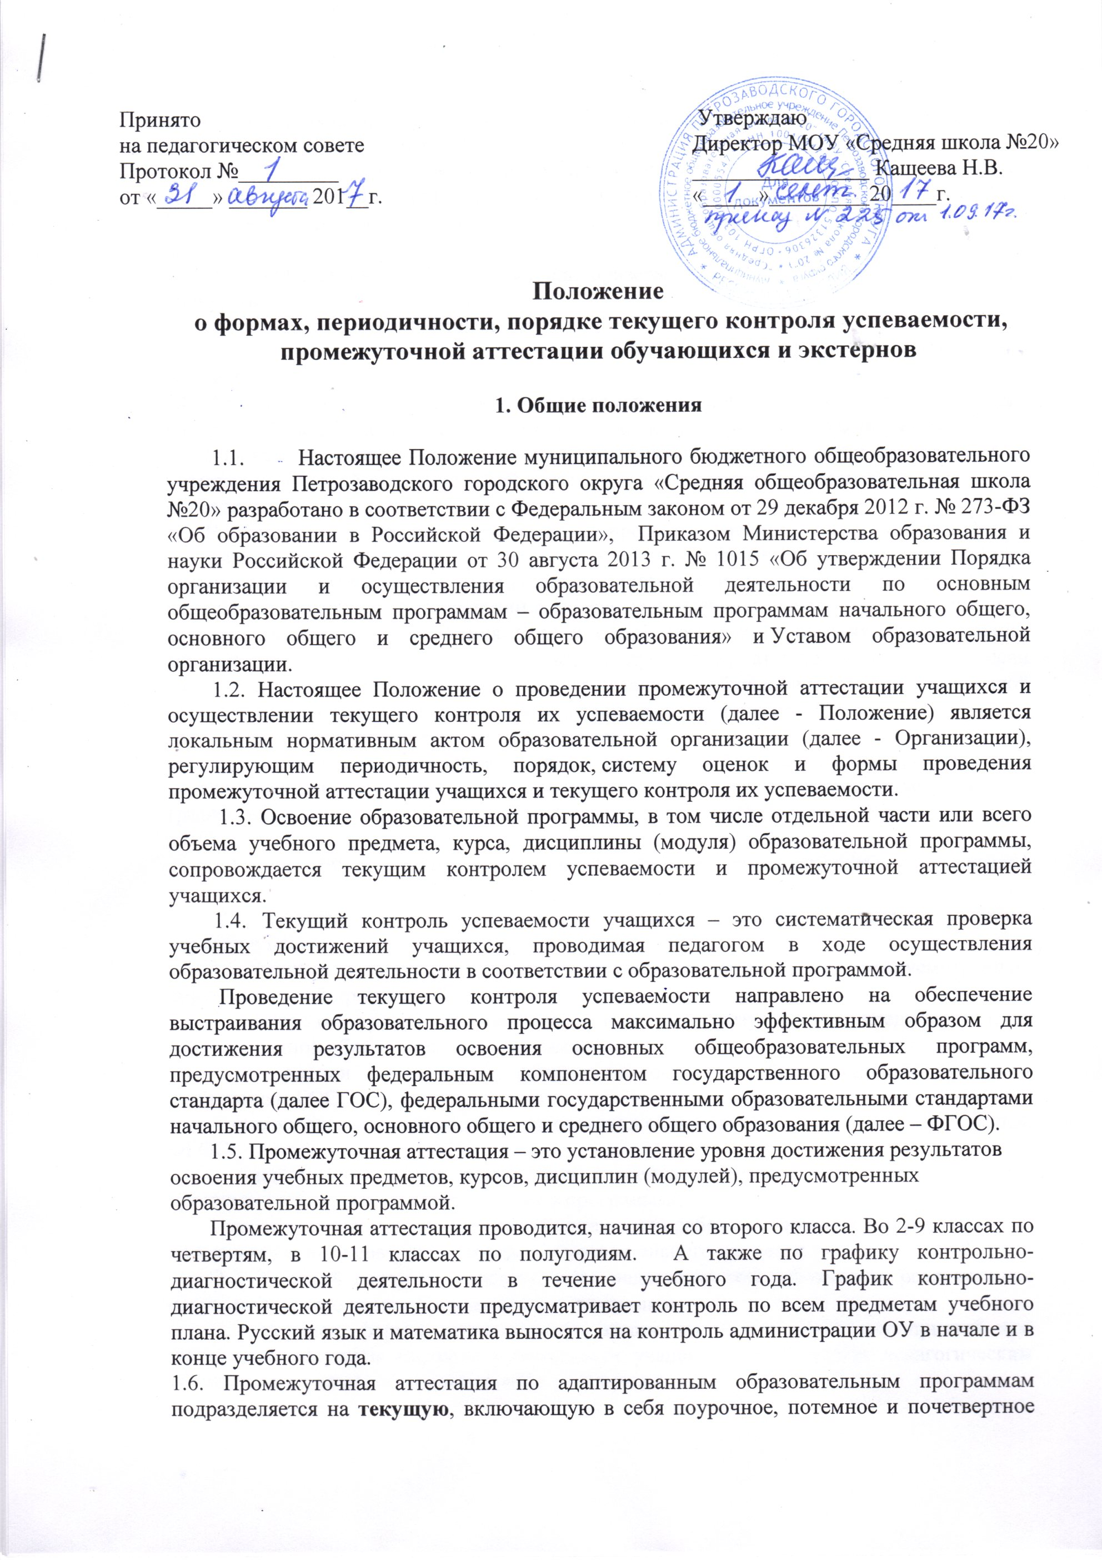
оценивание результатов учёбы обучающихся, и годовую по результатам контрольных работ в 2 – 9 классах за учебный год.
Для детей, обучающихся по адаптированным образовательным программам составляются индивидуальные проверочные, контрольные работы.
1.7. Обучающиеся могут быть освобождены от административного контроля решением педагогического Совета:
- если они являются победителями или призерами Всероссийских олимпиад и (или) конкурсов;
- по рекомендации ПМПк школы;
- если в период проведения контрольно-диагностической работы отсутствовали по болезни.
1.8. Четвертная и полугодовая промежуточная аттестация являются результатом текущего контроля обучающихся, с учетом отметок по контрольно-диагностическим работам.
Годовая промежуточная аттестация проводится согласно учебному плану ОУ. Отметки по годовой промежуточной аттестации выставляются в классный журнал в дату проведения.
В конце учебного года по каждому предмету учебного плана обучающемуся выставляется итоговая отметка. Итоговая отметка выставляется на основе результатов четвертных (полугодовых) промежуточных аттестаций, и представляет собой результат четвертной (полугодовой) аттестации в случае, если учебный предмет, курс, дисциплина, модуль осваивался обучающимся в срок одной четверти (полугодия), либо среднее арифметическое результатов четвертных (полугодовых) аттестаций в случае, если учебный предмет, курс, дисциплина, модуль осваивался обучающимся в срок более одной четверти (полугодия). Округление результата проводится в пользу обучающегося с учетом результата годовой промежуточной аттестации.
1.9. Сроки промежуточной аттестации по основным образовательным программам и адаптированным образовательным программам определяются календарным учебным графиком.

2. Содержание и порядок проведения текущего контроля успеваемости учащихся

2.1. Текущий контроль успеваемости учащихся проводится в течение учебного периода в целях:
- контроля уровня достижения учащимися результатов, предусмотренных образовательной программой;
- контроля уровня достижения учащимися результатов, предусмотренных адаптированной образовательной программой;
- оценки соответствия результатов освоения образовательных программ требованиям ГОС;
- оценки соответствия результатов освоения образовательных программ требованиям ФГОС;
- оценки соответствия результатов освоения адаптированных образовательных программ требованиям, установленных в программах;
- проведения учащимся самооценки, оценки его работы педагогическим работником с целью возможного совершенствования образовательного процесса;
2.2. Текущий контроль осуществляется педагогическим работником, реализующим соответствующую часть образовательной программы.
2.3. Порядок, формы, периодичность, количество обязательных мероприятий при проведении текущего контроля успеваемости учащихся определяются педагогическим работником с учетом образовательной программы.
2.4. Порядок, формы, периодичность, количество обязательных мероприятий при проведении текущего контроля успеваемости учащихся с ОВЗ определяются педагогическим работником с учетом адаптированной образовательной программы.
2.5. Фиксация результатов текущего контроля осуществляется по системе от 2 до 5 баллов.
Текущий контроль успеваемости учащихся первого класса в течение учебного года осуществляется без фиксации достижений учащихся в виде отметок по пятибалльной системе, допустимо использовать только положительную и не различаемую по уровням фиксацию.
2.6. Последствия получения неудовлетворительного результата текущего контроля успеваемости определяются педагогическим работником в соответствии с образовательной программой, и могут включать в себя проведение дополнительной работы с учащимся, индивидуализацию содержания образовательной деятельности учащегося, иную корректировку образовательной деятельности в отношении учащегося.
2.7 Результаты текущего контроля фиксируются в документах (дневниках, бумажном и электронном журналах).
2.8. Успеваемость учащихся, занимающихся по индивидуальному учебному плану, подлежит текущему контролю с учетом особенностей освоения образовательной программы, предусмотренных индивидуальным учебным планом.
2.9. Педагогические работники доводят до сведения родителей (законных представителей) сведения о результатах текущего контроля успеваемости учащихся как посредством заполнения предусмотренных документов, в том числе в электронной форме (дневник учащегося, электронный дневник), так и по запросу родителей (законных представителей) учащихся. Педагогические работники в рамках работы с родителями (законными представителями) учащихся обязаны прокомментировать результаты текущего контроля успеваемости учащихся в устной форме. Родители (законные представители) имеют право на получение информации об итогах текущего контроля успеваемости учащегося в письменной форме в виде выписки из соответствующих документов, для чего должны обратиться к классному руководителю.

3. Содержание и порядок проведения промежуточной аттестации

3.1. Целями проведения промежуточной аттестации являются:
- объективное установление фактического уровня освоения образовательной программы и достижения результатов освоения образовательной программы;
- соотнесение этого уровня с требованиями ГОС;
- соотнесение этого уровня с требованиями ФГОС;
- соотнесение этого уровня с требованиями, для обучающихся с ОВЗ;
- оценка достижений конкретного учащегося, позволяющая выявить пробелы в освоении им образовательной программы и учитывать индивидуальные потребности учащегося в осуществлении образовательной деятельности,
- оценка динамики индивидуальных образовательных достижений, продвижения в достижении планируемых результатов освоения образовательной программы.
3.2. Промежуточная аттестация в Организации проводится на основе принципов объективности, беспристрастности. Оценка результатов освоения учащимися образовательных программ осуществляется в зависимости от достигнутых учащимся результатов и не может быть поставлена в зависимость от формы получения образования, формы обучения, факта пользования платными дополнительными образовательными услугами и иных подобных обстоятельств.
3.3. Формами промежуточной аттестации являются:
- письменная проверка – письменный ответ учащегося на один или систему вопросов (заданий). К письменным ответам относятся: домашние, проверочные, лабораторные, практические, контрольные, творческие работы; письменные отчёты о наблюдениях; письменные ответы на вопросы теста; сочинения, изложения, диктанты, рефераты и другое;
- устная проверка – устный ответ учащегося на один или систему вопросов в форме ответа на билеты, беседы, собеседования и другое;
- комбинированная проверка - сочетание письменных и устных форм проверок.
Иные формы промежуточной аттестации могут предусматриваться адаптированной образовательной программой.
В случаях, предусмотренных образовательной программой, в качестве результатов промежуточной аттестации могут быть зачтены: защита проектов в ходе образовательной деятельности, результаты участия в олимпиадах, конкурсах, конференциях, иных подобных мероприятий регионального и федерального уровней.
3.4. Фиксация результатов промежуточной аттестации осуществляется от 2 до 5 баллов.
3.5. При пропуске учащимся по уважительной причине более половины учебного времени, отводимого на изучение учебного предмета, курса, дисциплины, модуля учащийся имеет право на перенос срока проведения промежуточной аттестации. Новый срок проведения промежуточной аттестации определяется Организацией с учетом учебного плана, индивидуального учебного плана на основании заявления учащегося (его родителей, законных представителей).
3.6. Педагогические работники доводят до сведения родителей (законных представителей) сведения о результатах промежуточной аттестации учащихся как посредством заполнения предусмотренных документов, в том числе в электронной форме (дневник учащегося, электронный дневник), так и по запросу родителей (законных представителей) учащихся. Педагогические работники в рамках работы с родителями (законными представителями) учащихся обязаны прокомментировать результаты промежуточной аттестации учащихся в устной форме. Родители (законные представители) имеют право на получение информации об итогах промежуточной аттестации учащегося в письменной форме в виде выписки из соответствующих документов, для чего должны обратиться к классному руководителю.
3.7 Особенности сроков и порядка проведения промежуточной аттестации могут быть установлены Организацией для следующих категорий учащихся по заявлению родителей (их законных представителей):
− выезжающих на учебно-тренировочные сборы, на олимпиады школьников, на российские или международные спортивные соревнования, конкурсы, смотры, олимпиады и тренировочные сборы и иные подобные мероприятия;
− отъезжающих на постоянное место жительства за рубеж;
– для иных учащихся по решению педагогического совета Организации.
3.8. Для учащихся, обучающихся по индивидуальному учебному плану, сроки и порядок проведения промежуточной аттестации определяются индивидуальным учебным планом.
3.9. Для учащихся, обучающихся по адаптированным образовательным программам, промежуточная аттестация проводится по учебным четвертям в форме письменной проверки – письменный ответ учащегося на один или систему вопросов (заданий). К письменным ответам относятся: домашние, проверочные, лабораторные, практические, контрольные, творческие работы; письменные отчёты о наблюдениях; сочинения, изложения, диктанты, рефераты и другое
3.9 Итоги промежуточной аттестации обсуждаются на заседаниях методических объединений и педагогического совета Организации.

4. Порядок перевода учащихся в следующий класс

4.1. Учащиеся, освоившие в полном объёме соответствующую часть образовательной программы, переводятся в следующий класс.
4.2. Неудовлетворительные результаты промежуточной аттестации по одному или нескольким учебным предметам, курсам, дисциплинам (модулям) образовательной программы или не прохождение промежуточной аттестации при отсутствии уважительных причин признаются академической задолженностью.
4.3. Учащиеся должны ликвидировать академическую задолженность.
4.4. Организация создает условия учащемуся для ликвидации академической задолженности и обеспечивает контроль для своевременной ее ликвидации.
4.5. Учащиеся, имеющие академическую задолженность, вправе пройти промежуточную аттестацию по соответствующему учебному предмету, курсу, дисциплине (модулю) не более двух раз в сроки, определяемые Организацией, в установленный данным пунктом срок с момента образования академической задолженности. В указанный период не включаются время болезни учащегося.
4.6. Для проведения промежуточной аттестации при ликвидации академической задолженности во второй раз Организацией создается комиссия:
- состав предметной комиссии определяется руководителем ОО в количестве не менее 3-х человек;
- состав комиссии утверждается приказом руководителя ОО.
4.7. Не допускается взимание платы с учащихся за прохождение промежуточной аттестации.
4.8. Учащиеся, не прошедшие промежуточную аттестацию по уважительным причинам или имеющие академическую задолженность, переводятся в следующий класс условно.
4.9. Учащиеся в Организации по образовательным программам начального общего, основного общего образования, среднего общего образования, не ликвидировавшие в установленные сроки академической задолженности с момента ее образования, по усмотрению родителей (законных представителей) оставляются на повторный курс обучения, направляются на консультацию в психолого-медико-педагогическую комиссию, по рекомендациям которой они могут быть переведены на обучение по адаптированным образовательным программам либо на обучение по индивидуальному учебному плану.

5. Порядок организации ликвидации академической задолженности.
5.1. Аттестация обучающегося, условно переведенного в следующий класс, проводится в письменной (контрольная работа, тест) форме, устной (зачет, устный ответ по теме) форме или комбинированной форме (контрольная работа, собеседование по учебному предмету).
5.2. Решение предметной комиссии оформляется протоколом приема промежуточной аттестации обучающихся по учебному предмету, курсу.
5.3. Родителям (законным представителям) обучающегося должно быть своевременно ознакомлены о решении педагогического совета об условном переводе учащегося в следующий класс и сроках ликвидации академической задолженности.
5.4. После ликвидации академической задолженности Педагогический совет принимает решение о переводе учащихся в следующий класс, и издается приказ по школе «О результатах ликвидации академической задолженности», результаты успешной аттестации заносятся в классные журналы и личные дела учащихся.
5.5. Классный руководитель обязан, при условии положительной аттестации, в классном журнале и личном деле обучающегося оформить запись следующего содержания по данному предмету ставить в клетке рядом с неудовлетворительной отметкой отметку, полученную при аттестации, в нижней части страницы делается запись

«Академическая задолженность по________________ ликвидирована
(предмет)
Отметка «_____» ( ______________________ )
Приказ № ____от___________________________
Классный руководитель _______________/_________________________/
Запись заверяется печатью;

6. Промежуточная и итоговая аттестация экстернов
6.1. МОУ «Средняя школа №20» предоставляет лицам, осваивающим основную образовательную программу в форме самообразования или семейного образования, либо обучавшимся по не имеющей государственной аккредитации образовательной программе, возможность пройти экстерном промежуточную и/или государственную итоговую аттестацию.
6.2. Экстерны - лица, зачисленные для прохождения аттестации.
6.3. Лица, не имеющие основного общего или среднего общего образования, проходят экстерном аттестацию бесплатно.
6.4. При прохождении аттестации экстерны пользуются академическими правами обучающихся по соответствующей образовательной программе (пользование учебной литературой из библиотечного фонда школы, централизованном тестировании).
6.5. Экстерн имеет право получать необходимые консультации (в пределах 2 учебных часов по каждому учебному предмету, по которому он проходит аттестацию).
6.6. МОУ «Средняя школа №20» обеспечивает аттестацию экстернов за счёт бюджетных ассигнований, предусмотренных на оказание государственных услуг в виде субсидии на выполнение муниципального задания.
6.7. Заявление установленной формы о прохождении аттестации экстерном подаётся директору МОУ «Средняя школа №20» совершеннолетним гражданином лично или родителями (законными представителями) несовершеннолетнего гражданина.
6.8. Вместе с заявлением предоставляются следующие документы:
- оригинал документа, удостоверяющего личность совершеннолетнего гражданина;
- оригинал документа, удостоверяющего личность родителя (законного представителя) несовершеннолетнего гражданина;
- оригинал свидетельства о рождении ребёнка либо заверенную в установленном порядке копию документа, подтверждающего родство заявителя (или законность представления прав обучающихся);
- личное дело;
- документы (при их наличии), подтверждающие освоение общеобразовательных программ (справка об обучении в образовательной организации, реализующей основные общеобразовательные программы начального общего, основного общего, среднего общего, справка о промежуточной аттестации в образовательной организации, документ об основном общем образовании);
- могут быть предоставлены документы за период, предшествующий обучению в форме самообразования, семейного образования, в образовательных организациях иностранных государств
- при отсутствии личного дела, МОУ «Средняя школа №20» оформляет личное дело на время прохождения аттестации.
6.9. Результаты освоения экстерном учебных предметов, курсов, дисциплин (модулей), дополнительных образовательных программ в других организациях, осуществляющих на основании лицензии образовательную деятельность, засчитываются.
6.10. Срок подачи заявления о прохождении промежуточной аттестации экстерном – 1 месяц. Срок подачи заявления для прохождения государственной итоговой аттестации – 3 месяца.
6.11. Директор школы издаёт приказ о зачислении экстерна МОУ «Средняя школа №20» для прохождения аттестации, в котором устанавливаются сроки и формы промежуточной аттестации. Копия приказа хранится в личном деле экстерна.
6.12. Неудовлетворительные результаты промежуточной аттестации по одному или нескольким учебным предметам или непрохождение промежуточной аттестации в сроки, определённые приказом, при отсутствии уважительных причин признаются академической задолженностью. Родители (законные представители) несовершеннолетнего экстерна при поддержке школы обязаны создать условия для ликвидации промежуточной задолженности и обеспечить контроль за своевременностью её ликвидации.
6.13. Экстерны, имеющие академическую задолженность, вправе пройти промежуточную аттестацию по соответствующему учебному предмету, курсу, дисциплине (модулю) не более двух раз в сроки, определяемые школой, в пределах одного года с момента образования академической задолженности. В указанный период не включаются время болезни экстерна. Для проведения аттестации во второй раз образовательной организацией создается комиссия.
6.14. Обучающиеся по образовательным программам начального общего, основного общего и среднего общего образования в форме семейного образования, не ликвидировавшие в установленные сроки академической задолженности, продолжают получать образование в образовательной организации.
6.15. Промежуточная аттестация экстернов проводится 1 раз в год в конце года. В случае ускоренного освоения учащимся образовательной программы (освоения за один год программы двух лет обучения) по заявлению родителей экстерн может проходить аттестацию за один класс в декабре, за последующий класс в мае. Возможные формы промежуточной аттестации: зачёт, собеседование, защита реферата, защита творческой работы, тестирование, итоговая контрольная работа, а также различные сочетания этих форм.
6.16. Промежуточная, государственная итоговая аттестация могут проводиться в течение одного учебного года, но не должны совпадать по срокам.
6.17. Результаты промежуточной аттестации экстернов отражаются в протоколах.
6.18. Государственная итоговая аттестация экстернов проводится в соответствии с положениями о государственной итоговой аттестации по образовательным программам основного общего образования и среднего общего образования.
6.19. Экстерны, не прошедшие государственную итоговую аттестацию или получившие на государственной итоговой аттестации неудовлетворительные результаты, вправе пройти государственную итоговую аттестацию в сроки, определённые порядком проведения государственной итоговой аттестации по соответствующим образовательным программам.
6.20. Экстернам, прошедшим промежуточную аттестацию и не проходившим государственную итоговую аттестацию, выдаётся справка о промежуточной аттестации по установленной форме.
6.21. Экстернам, прошедшим государственную итоговую аттестацию, МОУ «Средняя школа №20» выдаётся документ государственного образца об основном общем или среднем общем образовании.

